La prononciation des mots en – TION

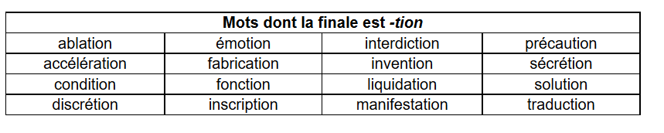
Lire:
- Dans le livre, il y a beaucoup d’émotions et d’inventions
- C’est une condition à la bonne fabrication du produit
- J’ai fait mon inscription à l’université
- Je n’ai pas pris de précautions
- J’ai fait une traduction et j’ai trouvé une solution
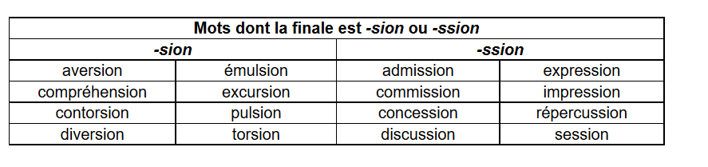
Lire :
- Mon admission a été facile
- Ma session a eu lieu
- J’ai fait la commission demandée
- Il y a eu des répercussions après la déclaration aux Nations Unies
- J’ai fait des concessions mais après des discussions

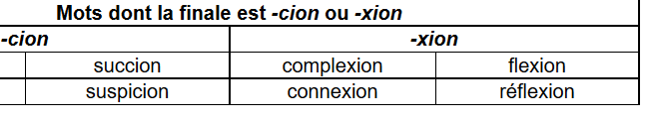
Lire :
- Il m’a fait des réflexions sur mes connexions
- Ils ont eu des suspicions
- Elle a fait des flexions

